Bài 1:
-Đồ thị là 1 bộ gồm 2 thành phần:
+Các phần tử của V gọi là tập đỉnh ( V≠0)
+Các phần tử của E gọi là tập cạnh, mỗi cạnh tương ứng với 2 đỉnh
VD
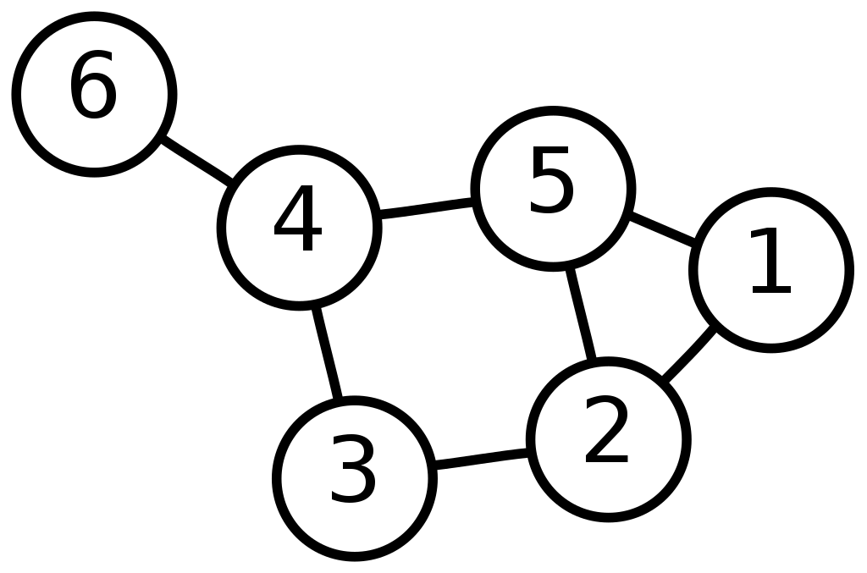
-Các loại đồ thị:
- Đồ thị vô hướng
- Đồ thị có hướng
- Đồ thị trọng số
-Ngoài những đồ thị đã học, ta còn có:
- Đồ thị đơn giản
- Đa đồ thị
- Đồ thị có hướng có trọng số
+Đồ thị hỗn hợp
Bài 2:
-Để biểu diễn đồ thị trên máy tính, theo chương trình học, ta có 2 cách:
+Ma trận kề
+Danh sách kề

